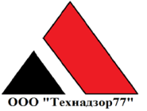
Тел. +7(495)792-82-23
E-mail: 7928223@technadzor77.com

Технический отчет по обследованию объекта.
(Договор на проведение экспертизы № _____ от ______2018.)

Заказчик ###########################

Администратор Управляющей компании ##################################

Исполнитель ООО «Технадзор 77»

Генеральный директор
ООО «Технадзор 77» Коржев Д.С.

Ответственный исполнитель проведения
строительной экспертизы
Инженеры ООО «Технадзор 77»

##################################
##################################

Г. Москва

1. Вводная часть.

Объект строительного обследования: Апартамент № А-186, далее Объект.

Адрес проведения экспертизы: ##################################

Документы, представленные для исследования:
1. Акт приема передачи в долевую собственность Объекта от застройщика участнику долевого строительства (б/н от 08.02.2018 г.) в соответствии с договором участия в долевом строительстве № 26/3/А10-09-2 от 10.10.2016 г.).
2. Выписка из Единого государственного реестра недвижимости об основных характеристиках и зарегистрированных правах на объект недвижимости (Раздел 1., Раздел 2., Раздел 5.).
3. Акт осмотра (в составе комиссии) Объекта от 23.11.2018 г. (Приложение 2).
6. Материалы фотофиксации по результатам проведения обследования. (Приложение 1).

Цель обследования:
1. Проверка технического состояния инженерных систем Объекта.

Вопросы, поставленные на экспертизу
Определение по внешним признакам технического состояния (работоспособности) инженерных систем и оборудования переданного участнику долевого строительства.

Обследование проводилось «23» ноября 2018 г. с 11-00 до 13-00.

Характеристика обследуемого объекта:

Апартамент № А-186, общей площадью 132,6 м2., расположенный на 10-м этаже по ##################################Обследуемые по внешним признакам инженерные системы и оборудование Объекта:

1. Система оповещения о пожаре.,
2. Спринклерная система пожаротушения.,
3. Система вытяжной вентиляции.,
4. Система отопления.,
5. Система канализации.,
6. Система водоснабжения.,
7. Полотенцесушители.,
8. Система электроснабжения.

Термины и определения:

Исправное техническое состояние Категория технического состояния, при котором строительные конструкции или здание и сооружение в целом соответствуют всем требованиям нормативно-технической и проектной документации;
(СТО 56947007-29.240.119-2012 Методика оценки технического состояния зданий и сооружений объектов ОАО "ФСК ЕЭС").

Неработоспособное состояние Состояние объекта, в котором он не способен выполнять хотя бы одну требуемую функцию по причинам, зависящим от него или из-за профилактического технического обслуживания
Примечания:
1 Неработоспособное состояние может быть определено как состояние, в котором значение хотя бы одного из параметров, характеризующих способность выполнять заданные функции, не соответствует требованиям документации на этот объект.
2 Объект может быть способен выполнять одни функции и одновременно не способен выполнять другие - в этом случае он находится в частично работоспособном состоянии .("ГОСТ 27.002-2015 Надежность в технике. Термины и определения" от 21.06.2016 г.).

Ограниченно работоспособное состояние Категория технического состояния строительной конструкции или здания и сооружения в целом, при которой имеются крены, дефекты и повреждения, приведшие к снижению несущей способности, но отсутствует опасность внезапного разрушения, потери устойчивости или опрокидывания, и функционирование конструкций и эксплуатация здания или сооружения возможны либо при контроле технического состояния, либо при проведении необходимых мероприятий по восстановлению или усилению конструкций (СТО 56947007-29.240.119-2012 Методика оценки технического состояния зданий и сооружений объектов ОАО "ФСК ЕЭС").

В соответствии с « Классификатором» основных видов дефектов в строительстве и промышленности строительных материалов (Утвержден Главной инспекцией Госархстройнадзора России 17 ноября 1993 г.)» устанавливает основные понятия, термины и определения, в рамках установленных границ понятий:
Значительный дефект Дефект, при наличии которого существенно ухудшаются эксплуатационные характеристики строительной продукции, и ее долговечность. Дефект подлежит устранению до скрытия его последующими работами.
При этом дефектом является каждое единичное отступление от проектных решений или неисполнение требований норм.
Устранимый дефект Дефект, устранение которого технически возможно и экономически целесообразно.
("ГОСТ 15467-79 Управление качеством продукции. Основные понятия. Термины и определения (с Изменением N 1)" от 26.01.1979 г.).

2. Диагностическое обследование.

Экспертом было произведено визуальное и визуально-инструментальное обследование, объекта в соответствии с требованиями СП 13-102-2003 «Правила обследования несущих строительных конструкций зданий и сооружений». Произведены замеры геометрических характеристик в соответствии с ГОСТ 26433.0-85 «Система обеспечения точности геометрических параметров в строительстве».
Обследование строительных конструкций зданий и сооружений проводилось в три связанных между собой этапа:
подготовка к проведению обследования;
предварительное (визуальное) обследование;
детальное (инструментальное) обследование.
В соответствии с требованиями СП 13-102-2003 п. 6.1 подготовка к проведению обследований предусматривает ознакомление с объектом обследования, проектной и исполнительной документацией на конструкции и строительство сооружения, с документацией по эксплуатации и имевшим место ремонтам и реконструкции, с результатами предыдущих обследований.
Экспертами произведен внешний осмотр с выборочным фиксированием на цифровую камеру, что соответствует требованиям СП 13-102-2003 п. 7.2
Основой предварительного обследования являлся осмотр результатов выполненных ремонтно-строительных работ с применением измерительных инструментов и приборов.
Экспертом было произведено визуальное и визуально-инструментальное обследование объекта, в соответствии с требованиями ГОСТ 31937-2011 «Здания и сооружения. Правила обследования и мониторинга технического состояния». Произведены замеры геометрических характеристик в соответствии с ГОСТ 26433.0-85 «Система обеспечения точности геометрических параметров в строительстве».

При обследовании инженерных систем Объекта установлено:

Инженерная система Объекта | Выявленные дефекты, замечания
1. Система оповещения о пожаре | Замечаний нет
2. Спринклерная система пожаротушения | Система находится не под давлением. Не затянуты хомуты крепления трасс системы.
3. Система вытяжной вентиляции | Замечаний нет
4. Система отопления | Трассы системы и приборы отопления установлены. Отопление (подача теплоносителя в систему) не осуществляется. На приборах отопления не установлены терморегуляторы. Повреждена теплоизоляция трубопроводов системы на входе. Не установлена гильза при проходе трассы через перегородку
5. Система канализации | Замечаний нет
6. Система водоснабжения | Замечаний нет
7. Полотенцесушители | Замечаний нет
8. Система электроснабжения | Электроснабжение Объекта не осуществляется . В доме ведутся работы по монтажу общедомового электротехнического щитового оборудования на 3-м этаже. Временный щит, установленный в апартаментах для обеспечения последующих ремонтных работ находится не под напряжением.

3. Исследовательская часть.

Инженерная система Объекта | Выявленные дефекты, замечания | Характеристика дефекта/техническое состояние
1. Система оповещения о пожаре | Замечаний нет | Техническое состояние работоспособное
2. Спринклерная система пожаротушения | Система находится не под давлением. Не затянуты хомуты крепления трасс системы. | (Нарушение требований П.4.43. НПБ 88-2001* «Установки Пожаротушения и сигнализации. Нормы и правила проектирования». Дефект значительный устранимый.  Система спринклерной системы пожаротушения находится в целом в неработоспособном  состоянии, ее параметры не обеспечивают работу всех потребителей.  Техническое состояние неработоспособное
3. Система вытяжной вентиляции | Замечаний нет | Техническое состояние работоспособное
4. Система отопления | Трассы системы и приборы отопления установлены. Отопление (подача теплоносителя в систему) не осуществляется. На приборах отопления не установлены терморегуляторы. Повреждена теплоизоляция трубопроводов системы на входе. Не установлена гильза при проходе трассы через перегородку | (СП 61.13330.2012 «Тепловая изоляция оборудования и трубопроводов», п. 6.9. СП 71.13330.2017 «Изоляционные и отделочные покрытия») Значительный дефект, устранимый.  п.6.3.5. СП 60.13330.2012 Отопление, вентиляция и кондиционирование. Актуализированная редакция СНиП 41-01-2003. Значительный дефект, устранимый.  Система отопления здания находится в неработоспособном  состоянии, ее параметры не обеспечивают работу всех потребителей.  Техническое состояние неработоспособное
5. Система канализации | Замечаний нет | Техническое состояние работоспособное
6. Система водоснабжения | Замечаний нет | Техническое состояние работоспособное
7. Полотенцесушители | Замечаний нет | Техническое состояние работоспособное
8. Система электроснабжения | Электроснабжение Объекта не осуществляется . В доме ведутся работы по монтажу общедомового электротехнического щитового оборудования на 3-м этаже. Временный щит, установленный в апартаментах для обеспечения последующих ремонтных работ находится не под напряжением. | Система электроснабжения здания находится в неработоспособном  состоянии, ее параметры не обеспечивают работу всех потребителей электроэнергии.  Техническое состояние неработоспособное

Эксплуатация объекта без устранения выявленных дефектов, а именно :
1. Не затянуты хомуты крепления трасс системы пожаротушения,
2. На приборах отопления не установлены терморегуляторы,
3. Повреждена теплоизоляция трубопроводов системы отопления, 4. Не установлена гильза при проходе трассы через перегородку
может привести к потере или снижению прочности и устойчивости конструктивных элементов. Также возможно существенное ухудшение эксплуатационных характеристик строительной продукции и ее долговечности.

4. Выводы.

Вопрос эксперту:
Определение по внешним признакам технического состояния (работоспособности) инженерных систем и оборудования Объекта, переданного участнику долевого строительства.

Ответ:
В работоспособном состоянии находятся следующие внутренние инженерные системы объекта:

1. Система оповещения о пожаре.,
2. Система вытяжной вентиляции.,
3. Система канализации.,
4. Система водоснабжения.,
5. Установленные полотенцесушители.

В неработоспособном техническом состоянии находятся следующие внутренние инженерные системы объекта:

1. Спринклерная система пожаротушения.,
2. Система отопления.,
3. Система электроснабжения.

Приложение 1.
Материалы выборочной фотофиксации.

Системы спринклерного пожаротушения и оповещения при пожаре.
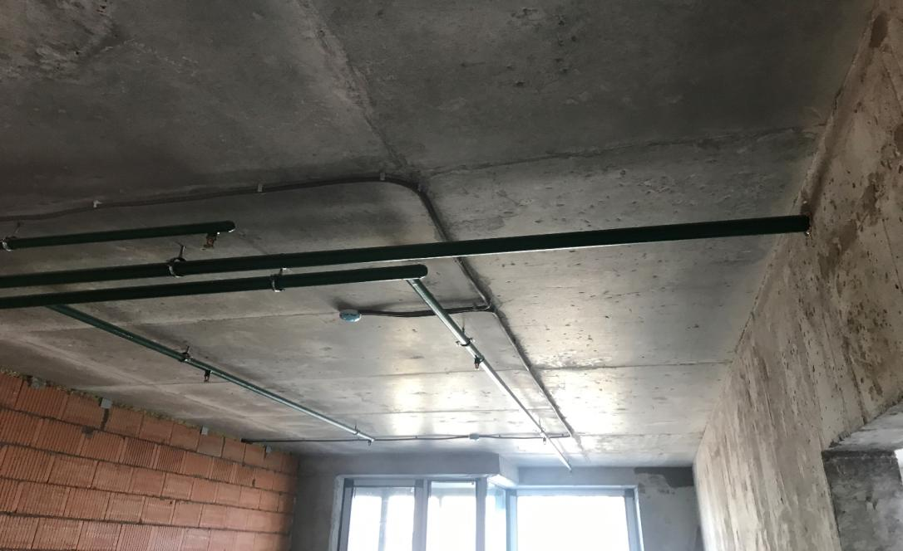

Не затянуты хомуты крепления трасс системы.
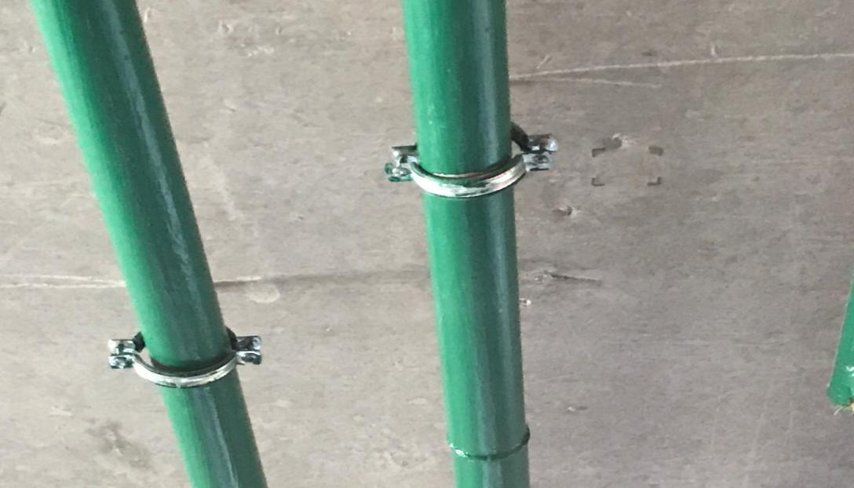

На приборах отопления не установлены терморегуляторы.
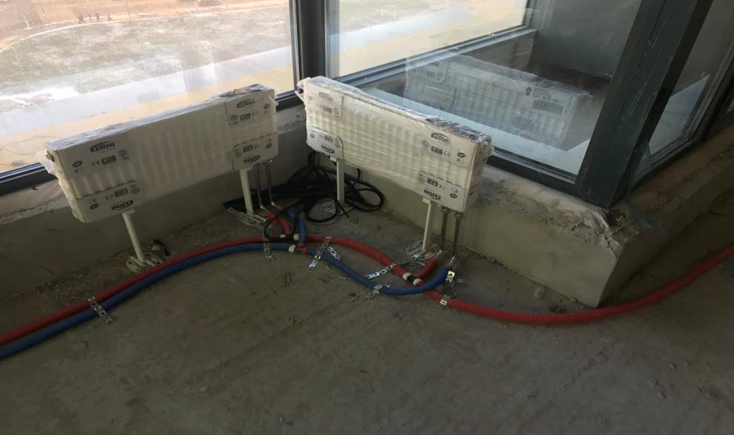

Не установлена гильза при проходе трассы через перегородку

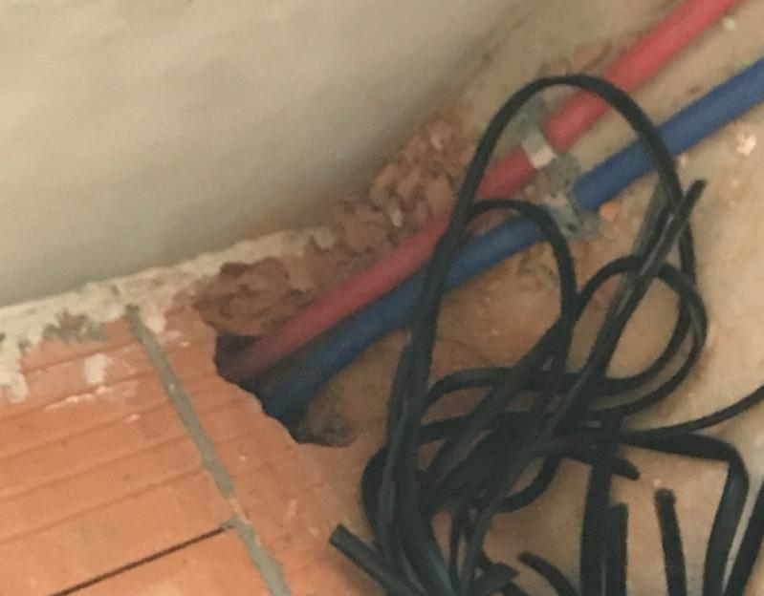

Смонтированная система вытяжной вентиляции

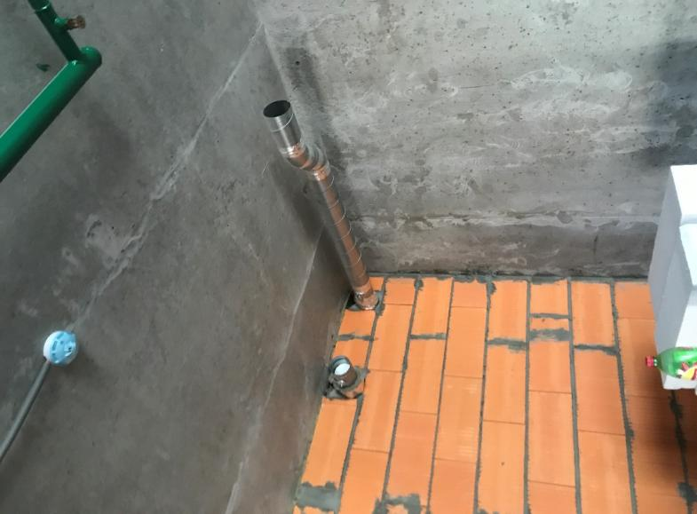

Временный щит, установленный в апартаментах для обеспечения последующих ремонтных работ находится не под напряжением.
